طبق خواسته سوال جدولی با نام company ایجاد شده است. این جدول شامل 4 ستون به شرح زیر می باشد:

Employee (id, name, department, salary)

شکل زیر جدول ایجاد شده را نشان می دهد:

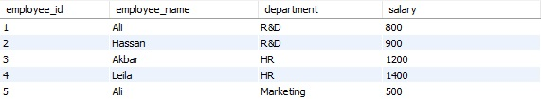

الف) دستور زیر لیست کارمندانی را که نام آنها علی است نمایش می دهد:

SELECT * FROM

maktab1.company

where employee_name = ‘Ali’



ب) دستور زیر لیست کارمندان با حقوق کمتر 1000 را چاپ می کند:

SELECT * FROM

maktab1.company

where salary < 1000

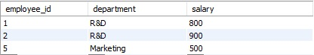

ج) دستور زیر میانگین حقوق کارمندان هر دپارتمان را نشان می دهد:

SELECT

department,

avg(salary) as 'average_salary'

FROM maktab1.company

group by department

